《数据结构》上机报告
年 月 日
姓名： |  | 学号： |  | 班级： |  | 得分：

实验题目 | 图
问题描述 | 圣诞节马上到了，我们用一笔画画出圣诞老人的房子吧。现在的问题是，一共有多少种画法呢？  请你写一个程序，从下图所示房子的左下角（数字1）开始，按照节点递增顺序，输出所有可以一笔画完的顺序，要求一条边不能画两次。  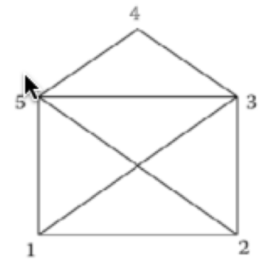
基本要求 | (1) 程序要添加适当的注释，程序的书写要采用 缩进格式 。  (2) 程序要具在一定的 健壮性，即当输入数据非法时， 程序也能适当地做出反应，如 插入删除时指定的位置不对 等等。  (3) 程序要做到界面友好，在程序运行时用户可以根据相应的提示信息进行操作。  (4) 根据实验报告模板详细书写实验报告，在实验报告中给出主要算法的复杂度分析。
基本要求 | 已完成基本内容（序号）：
选做要求
选做要求 | 已完成选做内容（序号）
数据结构
设计
功能(函数)说明
开发环境
调试分析 | （运行结果截图）
心得体会

